安全生产专项整治三年行动工作简报
〔2021〕第32期
勐海县安全生产委员会办公室 2021年11月12日

有法必依，执法必严
全力推进安全生产专项整治三年行动集中攻坚

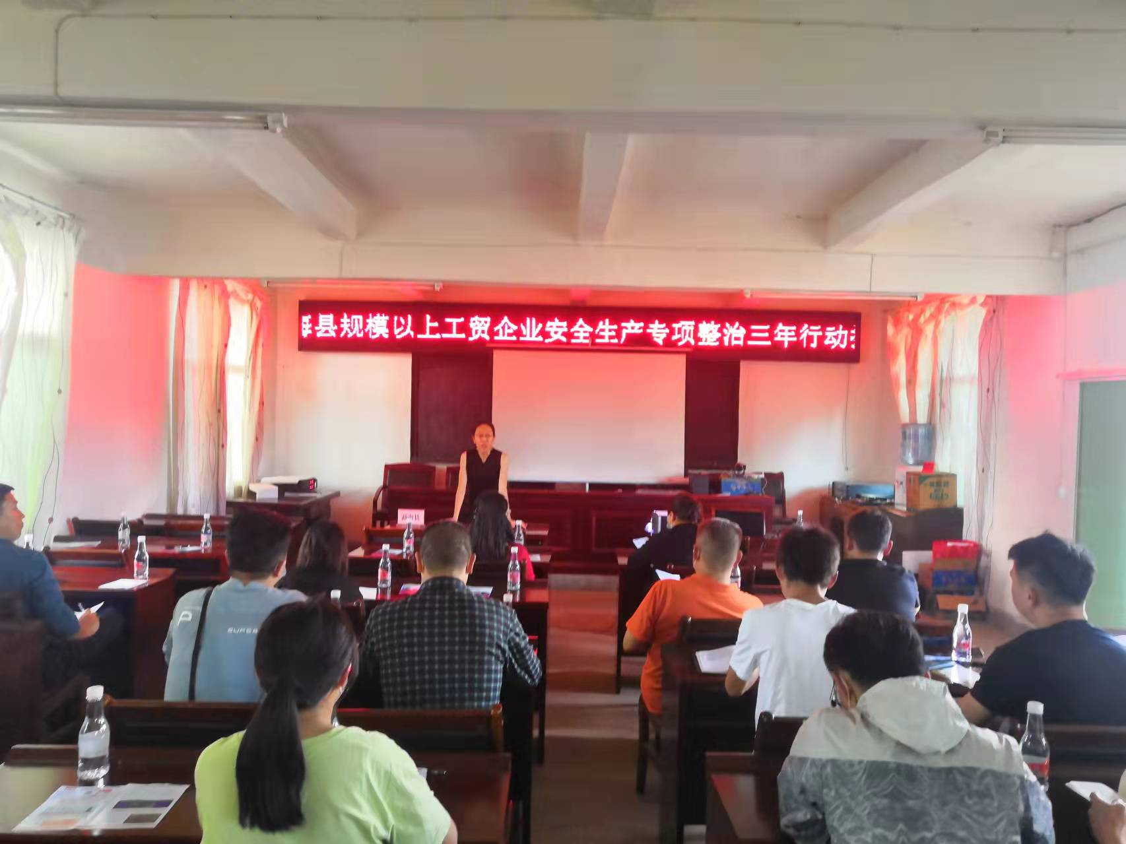
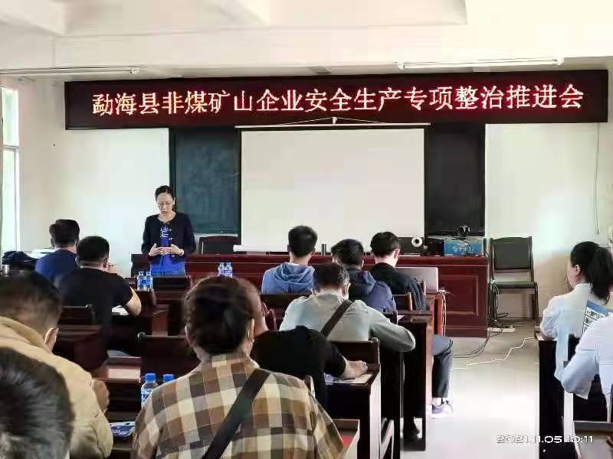
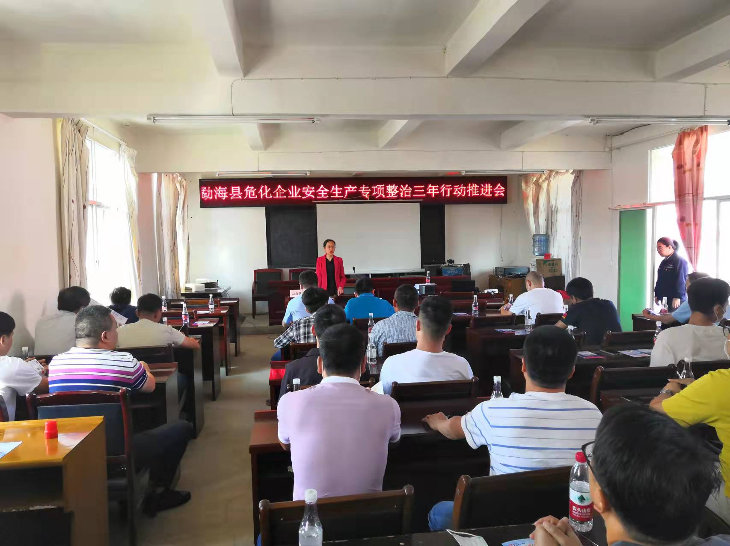
2021年9月，州应急管理局对我县部分非煤矿山、危险化学品和烟花爆竹、规模以上工贸企业进行安全生产专家隐患检查，11月1日至11月11期间，勐海县应急管理局对危险化学品及规模以上工贸企业安全隐患整改情况进行检查，发现中国石化销售股份有限公司云南西双版纳分公司勐海曼列加油站，勐海南峰石化服务中心未采取措施消除事故隐患，依据《中华人民共和国安全生产法》第一百零二条规定，勐海县应急管理局对中国石化销售股份有限公司云南西双版纳分公司勐海曼列加油站、勐海南峰石化服务中心分别给予责令限期消除，处人民币2800元的行政处罚，共处罚金5600元。根据此次检查情况，勐海县应急管理局分批召开了非煤矿山、危险化学品和烟花爆竹及规模以上工贸企业安全生产专项整治三年行动推进会，会议一是通报了对未按要求整改安全隐患的企业给予行政处罚的决定，要求各企业引以为戒、举一反三，确保各项安全隐患按要求整改到位；二是要求高危行业、领域要按照《中华人民共和国安全生产法》第五十一条第二款规定，投保安全生产责任保险；三是要求各企业按照省、州、县安全生产专项整治三年行动计划的要求，落实企业安全生产主体责任，建立完善安全风险分级管控和隐患排查治理双重预防机制，提高安全管理水平，确保安全生产专项整治三年行动集中攻坚取得实效。

抄送：州安委会办公室，县委办、人大办、政府办、政协办，县安
委会主任、副主任，县安委会成员单位。
勐海县安全生产委员会办公室 2021年11月12日印发

